UNIVERZITA PALACKÉHO, PEDAGOGICKÁ FAKULTA,
KATEDRA PRIMÁRNÍ A PREPRIMÁRNÍ PEDAGOGIKY

Seminární práce

DIDAKTIKA MATEŘSKÉHO JAZYKA A
Seminární práce č. 1
I/Y po P

Jméno: Lucie Nečasová

Učitelství pro 1. stupeň ZŠ
2.ročník
LS
DOPLŇOVACÍ CVIČENÍ:
Doplň i/í a y/ý:
Třp_tící se rosa, krátké zap_sknutí, takový strašp_tel, přep_chový oděv, srnčí kop_ytka, neodeslaný dop_s, p_šný jako páv, p_lný Pep_k, kap_čka potu, kníže Sp_tihněv, posp_chat domů, nevyzp_tatelný člověk, nap_t se vody, vrbová p_šťalka, nastoup_t do vlaku.

Procvičujeme si--: vyjmenovaná slova : český jazyk ve 3. ročníku ZŠ. Praha: SPN - pedagogické nakladatelství, 2004. ISBN 80-7235-240-7.

Doplň i/í a y/ý:
Nap_š mi dlouhý dop_s. Znáš dobře pravop_s? P_tlák měl pol_čeno na zajíce. Včely op_lují květy. Sestra si op_lovala nehty malým p_lníčkem. Kam_la se zap_řia a sklop_la hlavu; byla v obličeji rudá jako p_voňka. Nemohu to pochop_t. Skup_na lidí čeká na nástup_šti. Mám rád nap_navé příběhy.

DVORSKÝ, Ladislav a Hana STAUDKOVÁ. Český jazyk 3: [vzdělávací obor Český jazyk a literatura]. Vyd. 3., upr. Ilustrace Kateřina Lovis-Miler. Všeň: Alter, 2010. ISBN 978-80-7245-240-8.

Doplň i/í a y/ý:
P_lný žák, p_tel s p_skem, p_šná princezna, mladý slep_š, prop_sovací tužka, kůň s poraněným kop_tem, dva netop_ři, nap_navý příběh, pole zarostlé p_rem, třp_tivý šperk, odp_kat si trest, rozčep_řený vrabec, známá p_seň, op_lovat květy, klop_tavá ch§ze, žít v přep_chu, dop_sní pap_r, zp_tovat svědomí.

Procvičujeme si--: vyjmenovaná slova : český jazyk ve 3. ročníku ZŠ. Praha: SPN - pedagogické nakladatelství, 2004. ISBN 80-7235-240-7.

Doplň a odůvodni:
Obsáhlý sp_s, střípky se zatřp_tily, zp_val lidové p_sně, p_lný pracovník, zp_tavý pohled, p_linová kamna, zap_řila se studem, prop_chnutý míč, poraněný p_sk, nalep_ známku, nabroušená p_la, jemný p_lník, pap_rový p_tlík, přep_chový příbytek, p_sařka na stroji, p_l rostlin, pravop_sná chyba, p_šný hrad, pohyblivý p_st, tma jako v p_tli.

MELICHAR, Jiří a Vlastimil STYBLÍK. Český jazyk: rozšířený přehled učiva základní školy s cvičeními a klíčem. 3. dopl. vyd. Praha: SPN, 1970. Kostka (Státní pedagogické nakladatelství).
DOPLŇOVANÍ V TABULCE SE SOUŘADNICEMI:
 | 1 | 2 | 3 | 4
A | p-sek | p-cha | p-voňka | p-řit se
B | p-kat | p-seň | kop-to | lep-dlo
C | p-tel | pap-r | op-lovat  květy | zp-tovat
D | p-lný | p-šný | netop-r | p-chat
E | klop-tat | p-semka | rozčep-řený | zp-vat
F | p-lot | slep-š  živočich | sp-sovatel | p-r
G | p-l  žlutý prášek na květech | p-vo | čep-řit se | p-lník
H | p-tlák | třp-tit se | Pep-k | p-sk

 | 1 | 2 | 3 | 4
A | p-cha  vlastnost | neop-suj | slep-š  beznohá ještěrka | p-rátská loď
B | p-skoviště | p-kat  za špatný čin | pap-rový drak | na p-sku  na rtu
C | kuřata p-pají | p-l  žlutý prášek na květech | skup-na žáků | orlí p-rko
D | krasop-s | třp-tka  potřeba rybáře | op-lovat  přenášet pyl | proč nesp-te
E | slep-š  lepidlem | p-liny | krup-ce | p-kat  při hře na schovávanou
F | přep-ch | ptakop-sk | p-chá  bodá, trn na růži | odp-kat  si trest
G | dop-s | op-lovat  pilníkem | posp-chat | lichokop-tník
H | na p-sku  si hrajeme | nap-chnout  špekáček na tyčku | p-l  polykal vodu | p-la  nástroj na řezání

 | 1 | 2 | 3 | 4
A
B
C
D
E
F
G
H

Vlastní tvorba
DIKTÁT:
Včely krmí své larvy medem a p_lem. Myslivec přistihl v lese p_tláka. Ten p_ytel je děravý. Z p_sku řeky Otavy se dříve rýžovalo zlato. Unavení výletníci klop_tali po kamenité stezce. Zalep dop_s lepící páskou. Slep_ši se velmi podobají hadům. Trp_tící se letadlo kroužilo nad letištěm. Netop_ři létají velmi tiše. Na lesní cestě byly otisky srnčích kop_tek. Na stánku je plno lákavých časop_sů. Hajný měl na klobouku sojčí p_rko. Krup_čné kaši se říká pohádka mládí. Hmyz přenáší p_l z květu na květ. V létě projíždějí ulicemi krop_cí vozy. P_šný člověk se nad ostatní vyp_ná.
BLECHOVÁ, Marie, Eva HLAVÁČOVÁ a Bohumil SEDLÁČEK. Kontrolní diktáty a pravopisná cvičení: pro 2.-5. ročník základních škol. Benešov: Blug, 2007. ISBN 978-80-7274-968-3.

VIZUÁLNĚ ZAJÍMAVÁ CVIČENÍ:
Návod: Vytiskněte si listy s vyjmenovanými slovy a slovy příbuznými, zalaminujte je a rozstříhejte na kartičky.
- varianta hry:
Žák pracuje samostatně, vybere si jednu sadu vyjmenovaných slov a k nim slov příbuzných. Vyjmenovaná slova seřadí do řady nebo sloupce a kartičky se slovy příbuznými k nim přiřazuje.

- varianta hry:
Hra je určena pro 2 – 4 hráče, kteří si vyberou jednu sadu vyjmenovaných slov a k nim slov příbuzných. Vyjmenovaná slova seřadí do řady nebo sloupce a příbuzná slova rozloží na lavici a otočí písmeny dolů. Poté žáci střídavě otáčí kartičky a přiřazují je k vyjmenovaným slovům. Navzájem se kontrolují.

- varianta hry: Pexeso
Použijte pouze vyjmenovaná slova, která si vytisknete 2x. Vznikne tak malé pexeso.

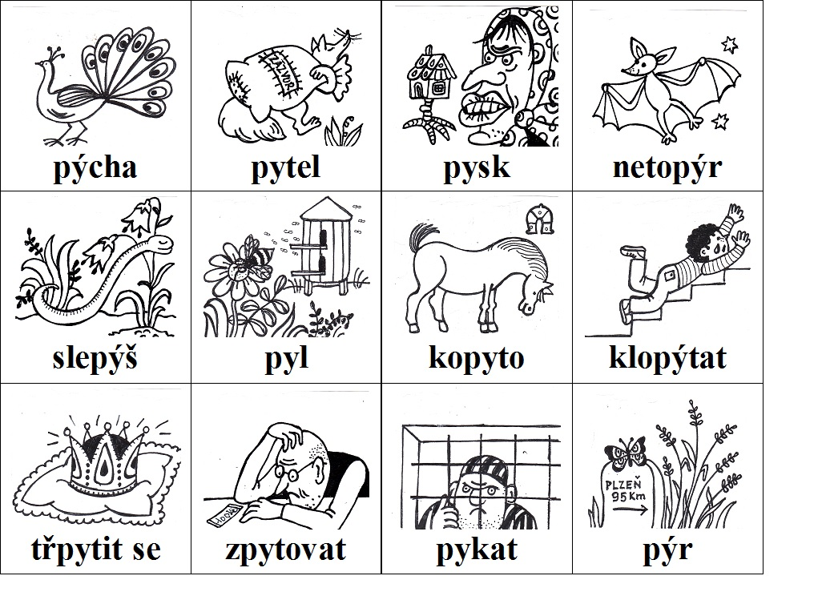
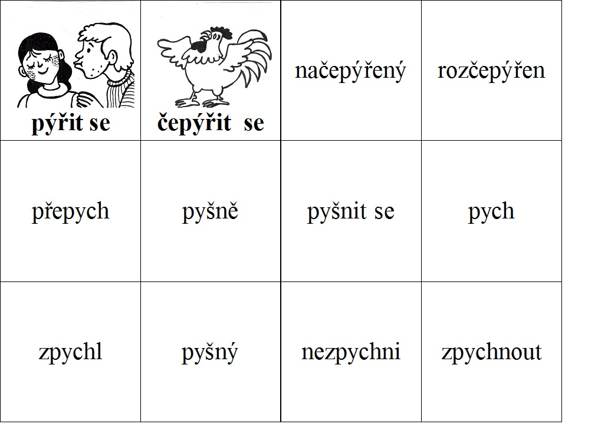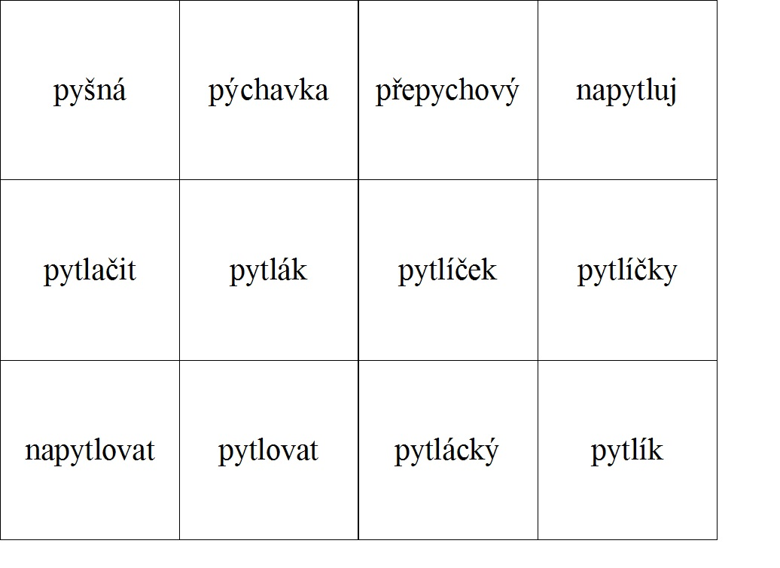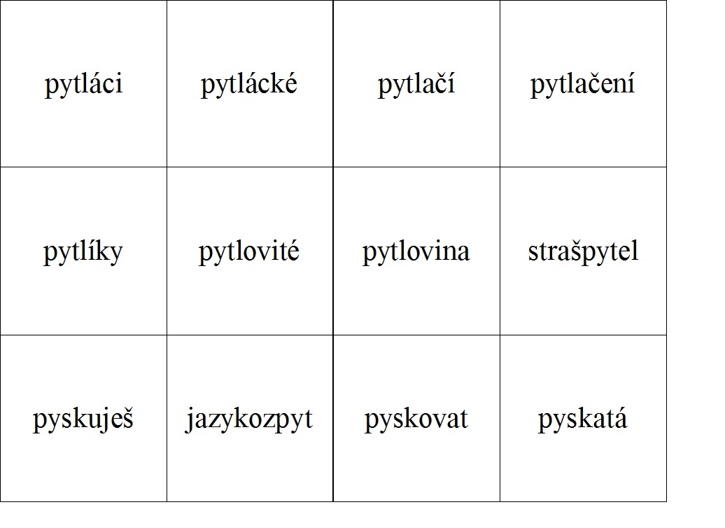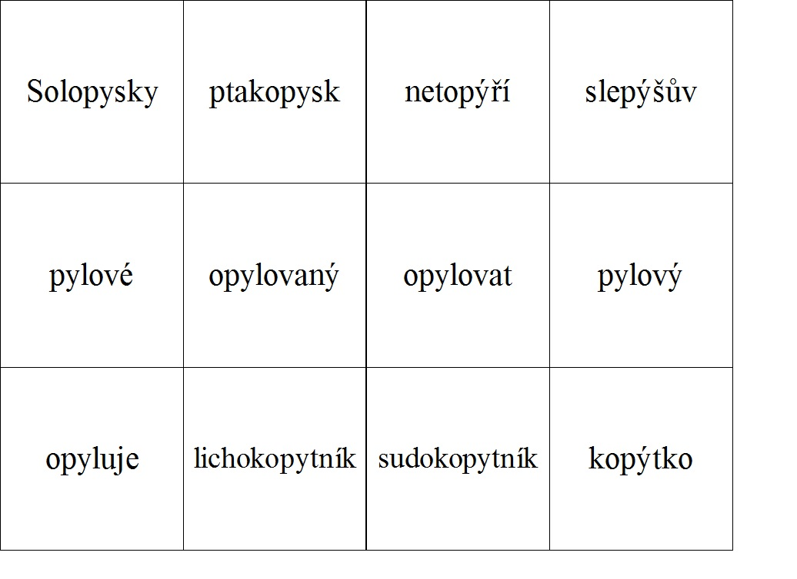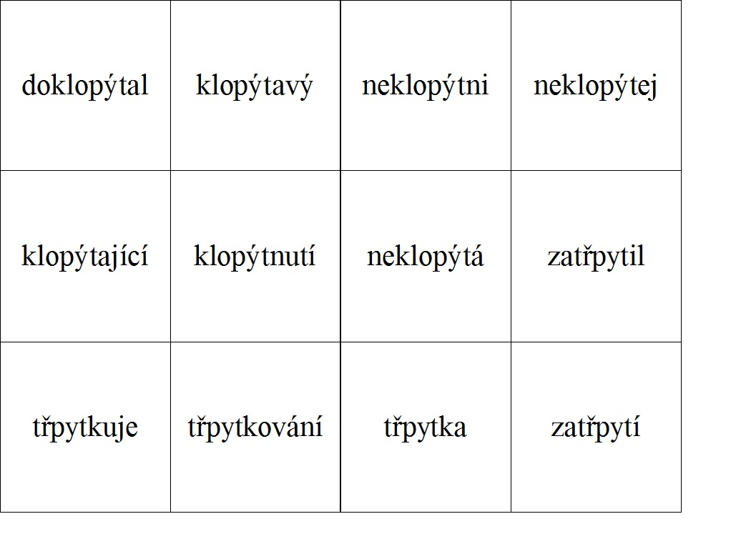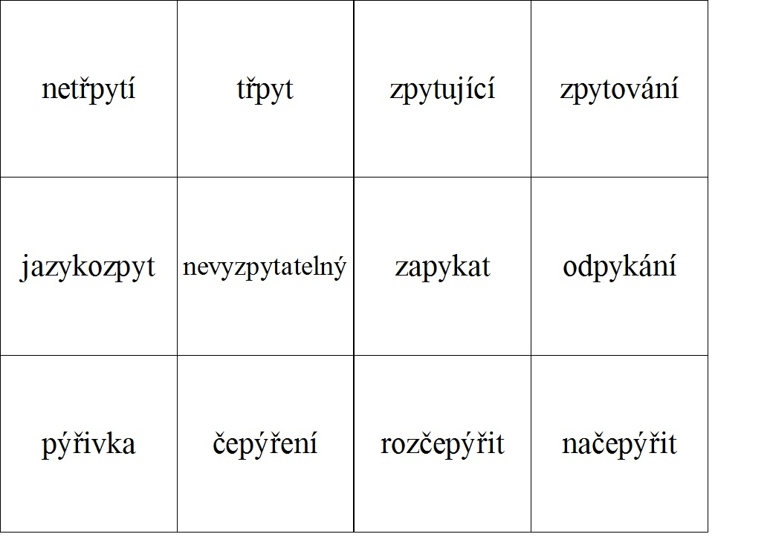
Vlastní tvorba
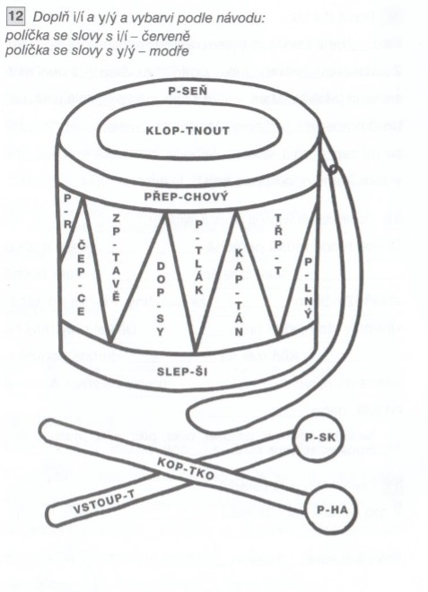
Procvičujeme si--: vyjmenovaná slova : český jazyk ve 3. ročníku ZŠ. Praha: SPN - pedagogické nakladatelství, 2004. ISBN 80-7235-240-7.

KOREKTURA TEXTU:
Na listech se třpitily kapičky rosy. Děti si hráli na pýskovišti. Dominik je pylný žák, má samé jedničky. Bojím se, aby nezpychl. Pepík má na nose několik pyh. Před jídlem si umyjeme špinavé ruce. Tatínek pil pyvo, já rybízový mošt. V časopyse mě zaujal článek o ptakopiskovi. Netopýři létají neslyšně.
Procvičujeme si--: vyjmenovaná slova : český jazyk ve 3. ročníku ZŠ. Praha: SPN - pedagogické nakladatelství, 2004. ISBN 80-7235-240-7.

HRA:
Žáci dostanou lístečky s příbuznými slovy k vyjmenovaným slovům po P. Jejich úkolem bude se seskupit podle toho, ke kterému vyjmenovanému slovu jejich příbuzné slovo patří.

pyšný | pýchavka | pyšnit se | přepych
pytel | pytlák | strašpytel | pytlovat
ptakopysk | pyskoun | netopýří | opylovat
opylovač | sudokopytník | třpyt | třpytka
odpykat | pýřavka | začepýřit se | hrdopýšek
zpychnout | pyskatý | opylovat | pytlovat
klopýtnutí | jazykozpyt | lichokopytník | slepýší
pylový | zatřpytit se | nevyzpytatelný | rozřepýřit

Vlastní tvorba

